Windows驱动安全分析

文件修改控制记录

日期 | 版本 | 修订说明 | 编制人/修订人 | 审核人 | 批准人
2020.07.23 | V1.0 | 新建 | 刘雁鸣

目录
1. 简介 3
2. 前置知识 3
2.1 Windows驱动程序框架 3
2.2 WDM驱动程序结构 3
2.3 WDF驱动程序结构 4
2.4 设备名称 7
2.5 I/O控制代码&IRP 7
2.6 驱动程序调用过程 8
2.7 Windbg双机调试驱动 11
2.8 驱动信息获取方法 12
3. 技术原理 15
3.1 64位Windows内核防护机制 15
3.2 Windows驱动编写脆弱点 16
3.2.1 读写控制操作实现函数对用户态指针检测不足 16
3.2.2 I/O控制代码的派遣函数实现过程中的漏洞 17
3.3 驱动漏洞具体利用方法介绍 18
3.3.1 任意地址写漏洞利用方法 18
3.3.2 空指针解引用漏洞利用方法 20
3.3.3 Shellcode具体提权方法 21
4. 脆弱点1漏洞实例 21
4.1 实例环境 22
4.2 实例验证过程 22
5. 后续研究方向 24
F&Q 24
参考文献 25

简介
本文所介绍技术主要应用在板卡或部件windows驱动安全分析及漏洞挖掘活动中。

前置知识

Windows驱动程序框架
Windows驱动程序编写框架主要有两种：WDM框架和WDF框架。WDM驱动编译完生成.sys格式程序，WDF驱动又分KMDF内核模式驱动程序（.sys文件）和UMDF用户模式驱动程序（.dll文件）。
Windows驱动程序函数入口是DriverEntry()，Driver_Entry()函数主要是将各种函数和驱动对象关联起来。DriverEntry()的原型如下：
NTSTATUS DriverEntry(
_In_ PDRIVER_OBJECT DriverObject,
_In_ PUNICODE_STRING RegistryPath
)
DriverObject //代表一个驱动对象，每个驱动程序都有一个惟一的驱动对象。通过DriverEntry函数来初始化
RegistryPath //驱动程序的服务主要键码，这个参数的使用时机并不多

操作系统的I/O Manager加载设备驱动程序，生成Driver Object对象，并调用DriverEntry函数对其进行初始化。

WDM驱动程序结构
以下是WDM框架的DriverEntry实现示例：
NTSTATUS DriverEntry(PDRIVER_OBJECT DriverObject, PUNICODE_STRING pRegistryString)
{
UNICODE_STRING deviceName;
RtlInitUnicodeString( &deviceName, DEVICE_NAME );//声明设备名称

UNICODE_STRING linkName;
RtlInitUnicodeString( &linkName, LINK_NAME );
status = IoCreateSymbolicLink( &linkName, &deviceName ); //创建符号链接

DriverObject->DriverExtension->AddDevice = xxxAddDevice;//声明设备对象创建方法

// I/O Manager中发送的I/O请求最终都会由这一组函数来处理
DriverObject->MajorFunction[IRP_MJ_DEVICE_CONTROL] =xxxDeviceControl;//IO设备控制操作，实现数据的传输，主要上层程序需要的操作都由该函数来完成。需要根据IRP传来的不同的“操作码”采取不同的操作
DriverObject->MajorFunction[IRP_MJ_READ] =xxxRead;//对read操作进行处理
DriverObject->MajorFunction[IRP_MJ_WRITE] = xxxWrite; //对write操作进行处理
…还有其他一些处理操作可以声明

DriverObject->DriverUnload = DriverUnload;// 指明驱动的卸载函数

return STATUS_SUCCESS;
}

WDF驱动程序结构
本文章先只关注KMDF内核模式的驱动程序。
以下是WDF框架的DriverEntry实现示例：
NTSTATUS DriverEntry( IN PDRIVER_OBJECT DriverObject , IN PUNICODE_STRING RegistryPath )
{
WDF_DRIVER_CONFIG config;
WDF_DRIVER_CONFIG_INIT(
&config,
MyEvtDeviceAdd //声明设备对象创建方法
);
config.EvtDriverUnload = MyEvtDriverUnload; // 指明驱动的卸载函数

//初始化驱动对象(DriverObject)
status = WdfDriverCreate(
DriverObject,
RegistryPath,
WDF_NO_OBJECT_ATTRIBUTES,
&config, //这是WDF_DRIVER_CONFIG类型的变量
WDF_NO_HANDLE
);
…
}
系统调用MyEvtDeviceAdd()函数来创建设备对象，并且在MyEvtDeviceAdd()里面做各种具体初始化操作：
NTSTATUS
MyEvtDeviceAdd(
IN WDFDRIVER Driver,
IN PWDFDEVICE_INIT DeviceInit
)
{
…
//创建设备的名字，内核模式下名字如: L"\\Device\\MyWDF_Device"
RtlInitUnicodeString(&ustring, MYWDF_KDEVICE);
//将设备名字存入device_init中
status = WdfDeviceInitAssignName(DeviceInit,&ustring);

// 根据前面创建的DeviceInit来创建一个设备对象，名为Device
status = WdfDeviceCreate(&DeviceInit, &attributes, &Device);
…
//创建一个设备接口，用于应用程序访问驱动
status = WdfDeviceCreateDeviceInterface(
Device,
&GUID_DEVINTERFACE,//预定义GUID如{EBAD2FEA-A72A-43AB-8759-9E3B45ED17B1}
&deviceRefString);// 预定义的设备注册接口的参考字符串
// 创建一个string对象，后续用来存储设备接口参考字符串的符号链接
status = WdfStringCreate(
NULL,
WDF_NO_OBJECT_ATTRIBUTES,
&mgmtString);
//获取设备接口参考字符串的符号链接
status = WdfDeviceRetrieveDeviceInterfaceString(
Device,
&GUID_DEVINTERFACE,
&deviceRefString,
mgmtString);// 设备注册接口参考字符串的符号链接
// Save this management interface path to PORT_DEVICE_CONTEXT
WdfStringGetUnicodeString(mgmtString, &interfaceUnicodeString);
memcpy_s(
deviceContext->MgmtInterfacePath,
(FPGA_DEVICE_ID_LEN * sizeof(WCHAR)),
interfaceUnicodeString.Buffer,
interfaceUnicodeString.Length);
…
// 初始化默认队列参数配置
WDF_IO_QUEUE_CONFIG_INIT_DEFAULT_QUEUE(
&queueConfig,
WdfIoQueueDispatchSequential
);
// 自定义队列的读写、控制操作
queueConfig.EvtIoRead = EchoEvtIoRead; //读操作函数
queueConfig.EvtIoWrite = EchoEvtIoWrite; //写操作函数
queueConfig.EvtIoDeviceControl = EvtIoDeviceControl;//控制操作函数
…
// 创建队列queue
status = WdfIoQueueCreate(Device, &queueConfig, &attributes, &queue);
…
//创建符号连接，名如: L"\\DosDevices\\MyWDF_LINK"，以便应用程序访问驱动
RtlInitUnicodeString(&ustring,MYWDF_LINKNAME);
status = WdfDeviceCreateSymbolicLink(Device,&ustring);
…
}

设备名称
windows下的设备是以"\Device\[设备名]”形式命名的。例如磁盘分区的c盘设备名称一般是"\Device\HarddiskVolume1"，但是设备名只能被内核模式下的其他驱动所识别。
用户模式下的应用程序需要通过如下两种方式之一来访问驱动：
1）设备名的符号链接名称（需要在驱动中创建符号链接）
2）设备路径（如果驱动中未创建符号链接，一般会通过声明GUID串来对驱动进行标识，需通过GUID先找到设备路径再访问）。

I/O控制代码&IRP
用户程序通过DeviceIoControl等函数向驱动程序发出I/O请求，然后在内核中由操作系统将其转化为对应的IRP数据结构（I/O Request Package），并发送至对应驱动程序函数中，使相应的设备执行相应的操作。
驱动程序中会定义一系列的I/O控制代码，并在I/O控制代码的派遣函数中实现对应控制代码的操作。

I/O控制代码声明示例：
#define IOCTL_FPGA_ENUMERATE CTL_CODE(
FILE_DEVICE_COMMON, \ //DeviceType
FPGA_ENUMERATE, \ //Function
METHOD_BUFFERED, \ //Method 数据传输类型
FILE_READ_ACCESS | FILE_WRITE_ACCESS //Access
)

//CTL_CODE宏具体定义
#define CTL_CODE( DeviceType, Function, Method, Access ) (((DeviceType) << 16) | ((Access) << 14) | ((Function) << 2) | (Method))

// Method数据传输类型取值定义
#define METHOD_BUFFERED 0
#define METHOD_IN_DIRECT 1
#define METHOD_OUT_DIRECT 2
#define METHOD_NEITHER 3

驱动程序调用过程
当系统启动起来的时候，系统(主要是PnP管理器)会搜集各个硬件的信息，然后生成一个设备树。在Windows的"设备管理器"里面可以看到整个设备树的组织情况。
设备树里面的每一个节点都代表了一个设备，叫做设备节点或者devnode。device对象正是对应着这样的一个节点,每当有硬件加载或者卸载的时候，设备树上相应的节点就会添加或者删除。
Windows对设备的操作被抽象为对文件的操作，所以在对设备进行操作之前，先要创建设备文件对象。创建设备文件对象要使用CreateFile方法：
CreateFile函数有两个版本，CreateFileA（GB2312等多字节字符集）和CreateFileW（unicode，现在一般用这个）
CreateFile函数原型：
HANDLE CreateFile(
LPCTSTR lpFileName, // 设备名称/设备路径
DWORD dwDesiredAccess, // 访问方式
DWORD dwShareMode, // 共享方式
LPSECURITY_ATTRIBUTES lpSecurityAttributes, // 安全描述符指针
DWORD dwCreationDisposition, // 创建方式
DWORD dwFlagsAndAttributes, // 文件属性及标志
HANDLE hTemplateFile // 模板文件的句柄
);
所以创建设备文件对象需要知道设备名称（即通过设备名的符号链接来访问）或者设备路径（根据设备注册在系统中的GUID找到设备路径来访问）
通过设备名称访问如：
#define wszDrive L"\\\\.\\PhysicalDrive0" //设备名的符号链接
hDevice = CreateFileW(wszPath, // drive to open
GENERIC_READ|GENERIC_WRITE, // Read & write
FILE_SHARE_READ |FILE_SHARE_WRITE, // share mode
NULL, // default security attributes
OPEN_EXISTING, // disposition
0, // file attributes
NULL); // do not copy file attributes

通过设备路径访问方式与通过设备名称访问一样，但需要通过GUID先找到设备路径，方法如下：
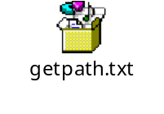
创建好文件对象后，就可以对其进行读写和控制操作，主要是用这三个API函数：ReadFile(), WriteFile(), DeviceIoControl()。这3个函数调用的即为WDM驱动中DriverObject->MajorFunction中注册的对应读、写、控制函数（WDF驱动的队列中注册的对应函数）。
ReadFile()函数声明如下：
ReadFile(
__in HANDLE hFile, //设备句柄，使用 CreateFile 函数打开获取设备句柄
__out_bcount_part(nNumberOfBytesToRead, *lpNumberOfBytesRead) LPVOID lpBuffer,
//用户层接收读取数据的缓冲区
__in DWORD nNumberOfBytesToRead, //要读多少bytes
__out_opt LPDWORD lpNumberOfBytesRead, //读了多少bytes
__inout_opt LPOVERLAPPED lpOverlapped//用于异步操作
);

WriteFile ()函数声明如下：
WriteFile(
__in HANDLE hFile, //设备句柄，使用 CreateFile 函数打开获取设备句柄
__in_bcount(nNumberOfBytesToWrite) LPCVOID lpBuffer, //用户层存放要写数据的缓冲区
__in DWORD nNumberOfBytesToWrite,//要写多少bytes
__out_opt LPDWORD lpNumberOfBytesWritten,//写了多少bytes
__inout_opt LPOVERLAPPED lpOverlapped//用于异步操作
);

DeviceIoControl()函数调用需要I/O控制代码，其函数声明如下：
BOOL WINAPI DeviceIoControl(
_In_ HANDLE hDevice, //设备句柄，使用 CreateFile 函数打开获取设备句柄
_In_ DWORD dwIoControlCode, //请求操作的控制代码
_In_opt_ LPVOID lpInBuffer, //用户层输入用的缓冲区
_In_ DWORD nInBufferSize, //用户层输入缓冲区的大小（以字节为单位）
_Out_opt_ LPVOID lpOutBuffer, //用户层指定，用于接收驱动层输出数据的缓冲区
_In_ DWORD nOutBufferSize, //输出缓冲区的大小（以字节为单位）
_Out_opt_ LPDWORD lpBytesReturned,//用户层指定，用于接收驱动层实际返回数据大小
_Inout_opt_ LPOVERLAPPED lpOverlapped //用于异步操作
);
在驱动层，依传输类型的不同，输入缓冲区的位置亦不同，见下表：
传输类型 | 位置
METHOD_BUFFERED | irp->AssociatedIrp.SystemBuffer
METHOD_IN_DIRECT | irp->AssociatedIrp.SystemBuffer
METHOD_OUT_DIRECT | irp->AssociatedIrp.SystemBuffer
METHOD_NEITHER | irpStack->Parameters.DeviceIoControl.Type3InputBuffer

在驱动层，依传输类型的不同，输出缓冲区的位置亦不同，见下表：
传输类型 | 位置
METHOD_BUFFERED | irp->AssociatedIrp.SystemBuffer
METHOD_IN_DIRECT | irp->MdlAddress
METHOD_OUT_DIRECT | irp->MdlAddress
METHOD_NEITHER | irp->UserBuffer

1) 在buffered(AssociatedIrp.SystemBuffer)方式中，I/O管理器先创建一个与用户模式数据缓冲区大小相等的系统缓冲区。而你的驱动程序将使用这个系统缓冲区工作。I/O管理器负责在系统缓冲区和用户模式缓冲区之间复制数据。
2) 在direct(MdlAddress)方式中，I/O管理器锁定了包含用户模式缓冲区的物理内存页，并创建一个称为MDL(内存描述符表)的辅助数据结构来描述锁定页。因此你的驱动程序将使用MDL工作。
3) 在neither(UserBuffer)方式中，I/O管理器仅简单地通过DeviceIoControl函数把用户态的的地址指针传递给驱动。Neither方式提高了通信效率，但是不够安全，使用用户态地址的驱动程序应十分小心，在读写之前应使用ProbeForRead和ProbeForWrite函数探测地址是可读和可写。

完成所有操作后，要用CloseHandle()关闭设备文件对象。

Windbg双机调试驱动
MicrosoftStore下载windbg preview时建议挂手机的热点，如果不行参考如下链接进行设置：
https://blog.csdn.net/han12398766/article/details/88068036
使用具体步骤：（使用Windbg时设置下科学上网，以方便下载符号表）
1）给虚拟机增加一个串口设备，虚拟机系统的设备管理器界面中修改对应串口波特率
2）windbg设置连接属性
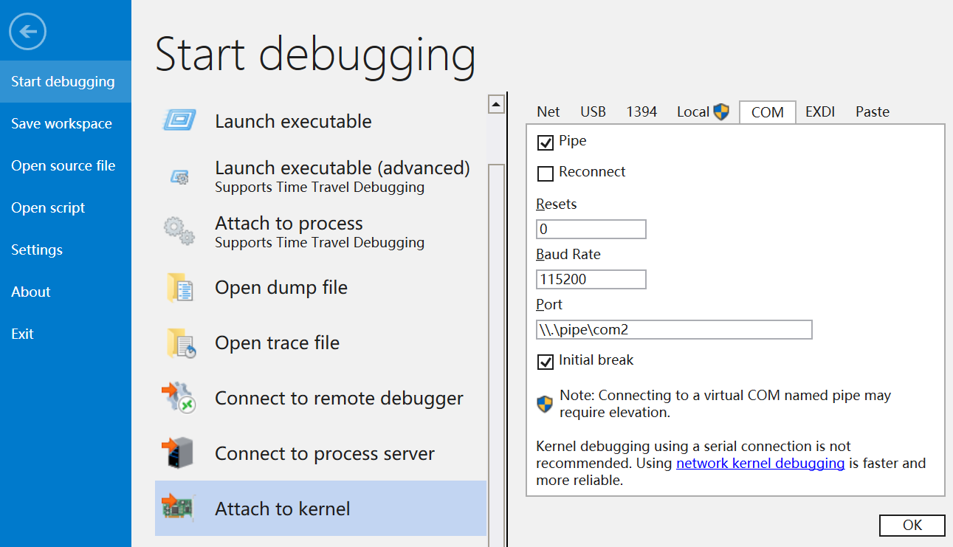
3）重启虚拟机后F8进入调试模式即可（可以在执行EXP前再开启windbg，这样快一些），进入后可以点击break按钮，然后在windbg命令行下执行命令

4）设置符号表加载驱动符号
.sympath+ srv*http://msdl.microsoft.com/download/symbols;C:\symbols
!sym noisy
.reload /f afd.sys

5）设置断点
bp 0x0100007f //无源码时只能通过地址下断点，或者驱动名+偏移位置下断点（对内核态地址空间貌似不是太管用）
bu 驱动名!函数名 //有源码时下断点

6）查看问题处内存情况，完善EXP程序
执行Go命令，然后在虚拟机中执行EXP程序，到断点处或崩溃处windbg会停住；
然后用db或者dd 0x1001000查看所操纵的地址处内存内容，调整内存覆盖情况，完成EXP程序。
双机方式Attack to Kernel模式是进入到的内核模式，可查看内核地址空间内存数据信息（单机模式直接调试应用层的程序时时无法查看到的），如dd HalDispatchTable

驱动信息获取方法
1、获取设备名/路径
1）winobj（devicetree只能支持到win7，没找到有显示符号链接的地方）
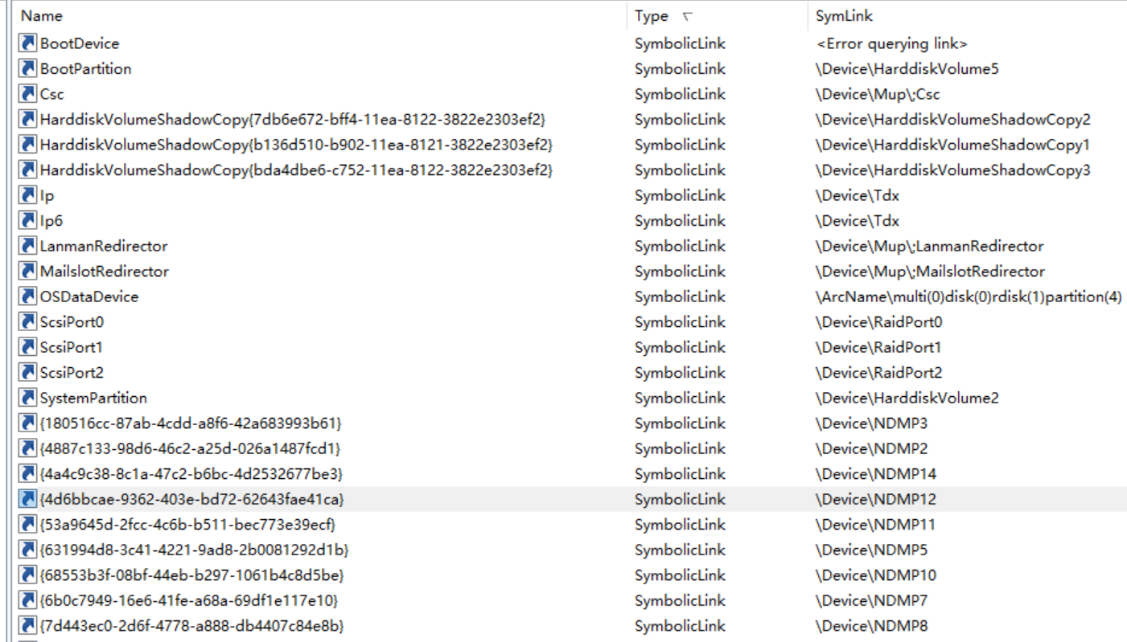
注：可能有些driver或device的符号链接不显示

2）源码查找
符号链接方式定义的驱动一般可以找到（见2.2、2.3节查找对应函数），GUID方式定义的驱动有些可能依赖库给不全，找不到。

3）IDA分析.sys（可以搜一下\Device字符串）
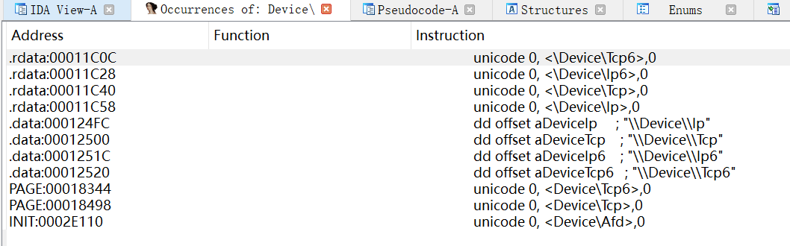
或找device create的函数（下图为GUID）
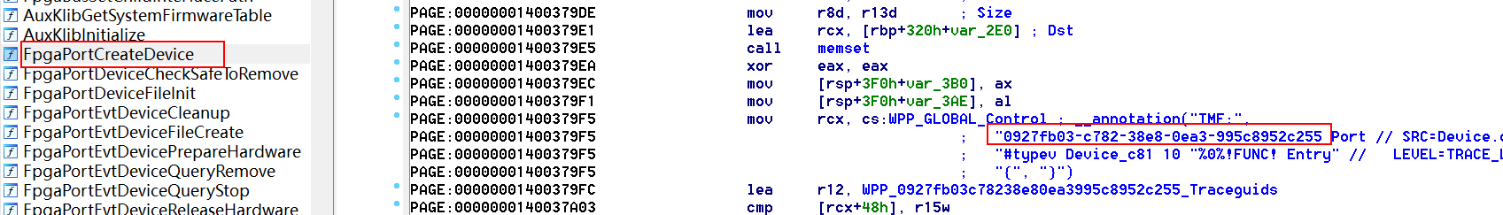

2、搜寻可用的I/O控制代码
1）源码查找
搜DeviceControl函数，函数实现代码中一般是switch结构中声明I/O控制代码
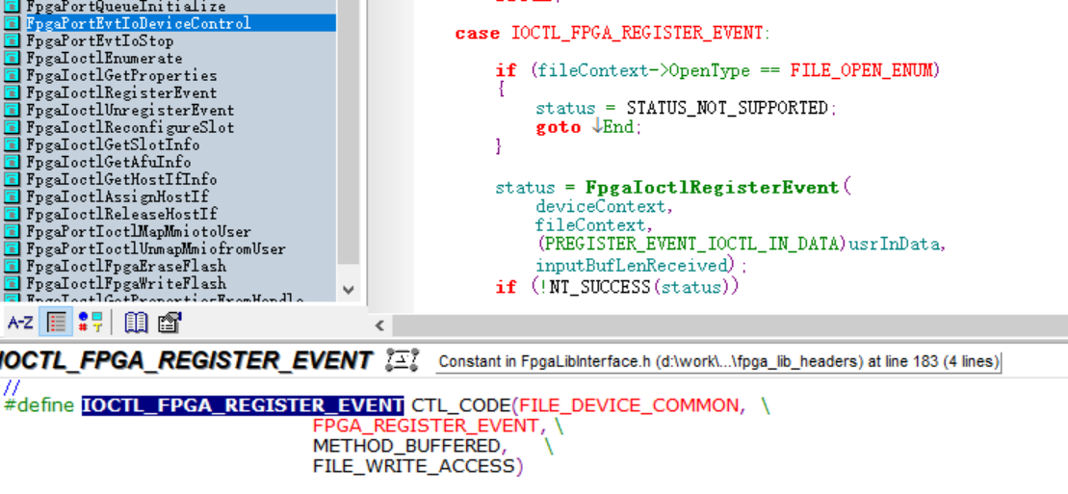
有些可能依赖库给不全，找不到具体值，需要自己计算（方法见2.5 CTL_CODE声明）
2）IDA分析.sys
找到DeviceControl函数，可以F5反编译下，switch结构中的case判断值即为I/O控制代码
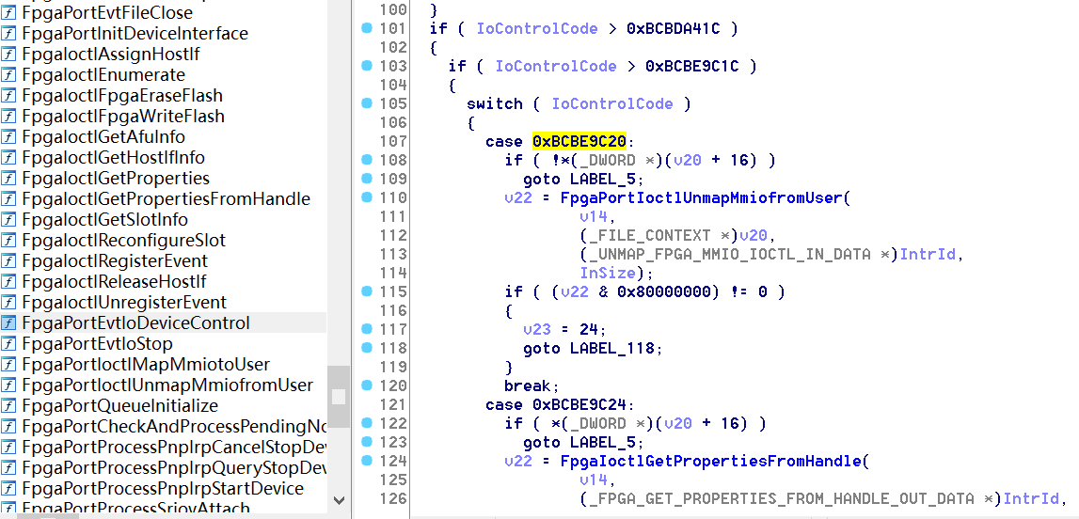
有的可能反编译后也看不到，需要结合windbg调试分析：
也是先找到DeviceControl函数F5反编译下，可以找到一个xxIoctlTable
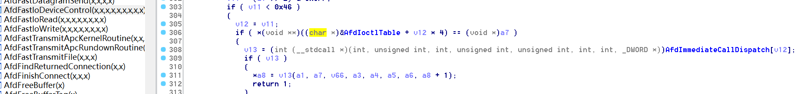
然后配置Windbg双机调试，系统起来后，windbg中操作：
.reload /f afd.sys //先加载下驱动的符号表
dd AfdIoctlTable //查看这个table表处内存存储的信息，此处信息即为I/O控制代码
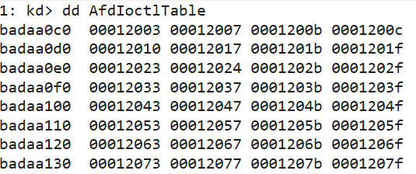
IDA中搜下IoctlTable调用的地方：
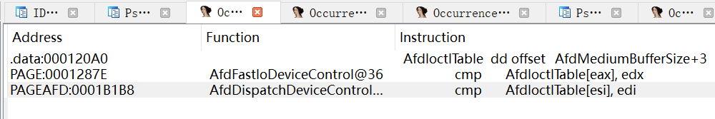
代码如下，可以看到AfdIoctlTable与callDispatch是关联的
看下callDispatch：
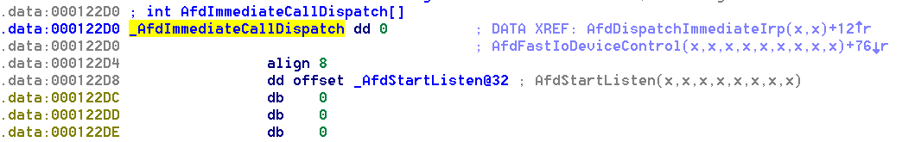
起始位置是：122D0，里面是一堆变量定义，发现目标函数定义位置：
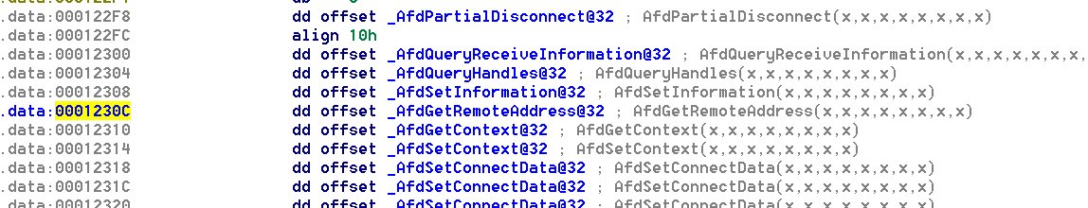

算偏移1230C-122D0=3C即偏移为3C，即I/O控制代码为0x12003+0x3C=0x1203F（二进制为10010000000111111，最后2位为传输方式，11即3为METHOD_NEITHER方式，比较危险）

技术原理

64位Windows内核防护机制
Win32位内核防护机制比较弱，恶意驱动rootkit一旦加载基本GG，64位系统增加了如下2个主要防护机制：
DSE（Driver Signature Enforcement）要求驱动程序提供可靠的数字签名，才能加载驱动，这也大大增加了内核的安全性——你没正规的数字签名，也没有相应正规的cat文件编录，就别想加载。
KPP（Kernel Patch Protection)，又被俗称PG（Patch Guard），实际上是把windows的关键内核结构弄成一个表加密压缩后存起来然后定时检查——如果发现有关键内核结构被修改，直接报CRITICAL_STRUCTURE_CORRUPTION蓝屏。

Windows驱动编写脆弱点

读写控制操作实现函数对用户态指针检测不足
问题描述：驱动层与用户层进行数据传输的传输类型为METHOD_NEITHER模式时，驱动接收到用户态指针后，如果对其未进行验证或验证不细致，则会存在安全风险。

风险描述：如果用户调用ReadFile、WriteFile、DeviceIoControl时传给驱动的内存指针在内核地址空间范围内，且对此地址的修改内容可控制，则会导致内核地址控制任意写，从而提权或者造成拒绝服务攻击。

解决方法：
1）检测BufferSize长度（不应该为0，否则Probe函数会被绕过，即使不是用户态地址空间或没有对齐也不会报错）；
2）增加ProbeForRead、ProbeForWrite校验（这两个函数会检测给出的缓冲区是否位于用户态的地址空间、是否可读/写、是否对齐；如果不在用户模式地址范围或不可读/写、没有对齐，则会抛出异常）
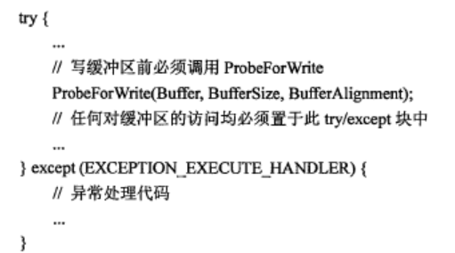

检测方法：
1）如有源码，则可对内核驱动程序中EvtIoWrite、EvtIoRead、EvtIoDeviceControl函数（WDM为DriverObject->MajorFunction声明的对应读写控制操作的回调函数）进行白盒审计（主要审计传输类型为METHOD_NEITHER的部分接口）
2）如没有源码，则调用ReadFile、WriteFile、DeviceIoControl函数（需要调用声明传输类型为METHOD_NEITHER的I/O控制码），缓冲区传入内核地址空间范围的指针看是否报错，同时设置BufferSize为0，看是否报错。
如果传入内核地址指针不报错或蓝屏则肯定有漏洞；如果报错但是设置BufferSize为0时不报错或蓝屏，则肯定有漏洞。
内核地址可通过2.7节介绍的windbg的dd HalDispatchTable命令查看，此位置为内核地址。

I/O控制代码的派遣函数实现过程中的漏洞
问题描述： I/O控制代码的派遣函数实现时，如果对一些异常未进行判断等，可能会造成空指针解引用、内存相关漏洞，存在安全风险。
风险描述：可能会导致拒绝服务、提权等。
白盒检测方法：代码安全扫描并对问题进行修改
黑盒检测方法：使用fuzz工具测试（可以使用如下介绍的工具）

Kernel_Driver_Fuzzer.exe -d <deviceName> (-i <code>|-r <code>-<code>) [-u] [-q] [-f] [-e]

Options
-l Enable logger
-s Search Driver Service Name
-d Symbolic device name (without \\.\)
-i IOCTL code used as reference for scanning (see also -u)
-n Detect IOCTL codes with null pointer
-r IOCTL codes range (format: 00004000-00008000) to fuzz
-u Fuzz only the IOCTL specified with -i
-f Fill 0x00 in Input buffer
-q Quiet mode (do not display hexdumps when fuzzing)
-e Display error codes during IOCTL codes scanning
-h Display this help

1）kDriver Fuzz.exe -s 扫描驱动名，将CreateFile成功的驱动设备名称，以及部分受限的驱动设备名称打印并写入Enum Driver.txt文件中，如果找不到则需要使用2.8节中方法确认驱动名/路径
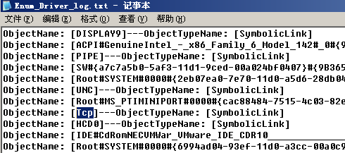
2）kDriver Fuzz.exe -d X -r aabb1122-aabb3344 -n -l 扫描可用I/O控制代码并对可用的进行Fuzz，且使用Null指针作为Input Buff和Input Buff size的输入进行探测；建议先使用2.8节中的方法找到I/O控制代码范围，注：i/o code开头不要加0x
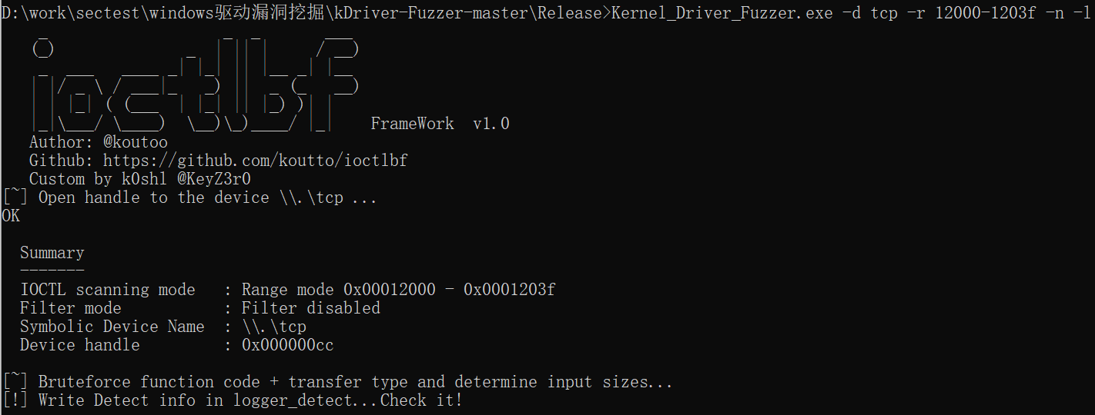
3）kDriver Fuzz.exe -d X -r 0xaabb1122-0xaabb3344 -f –l 扫描可用I/O控制代码并对可用的进行Fuzz，探测时除了正常探测外增加0x00填充缓冲区探测
4）查看结果，结果会记录在主程序同级目录中，一般如果有异常会触发蓝屏

驱动漏洞具体利用方法介绍

任意地址写漏洞利用方法
1)Shellcode存放位置寻找：
将一个具有ring0权限的函数指针修改为shellcode指针即可实现ring0权限执行shellcode，所以需要先找一个ring3能调用到的、内部会调用ring0权限函数指针的函数。
NtQueryIntervalProfile函数：是可以在用户态Ring3直接调的一个系统调用，其内部调用了KeQueryIntervalProfile（其内部又会调用HalQuerySystemInformation，此函数为ring0权限函数，地址在HalDispatchTable内核态函数指针某偏移处）.
所以将shellcode的地址覆盖到HalQuerySystemInformation的地方，然后在用户态调用NtQueryIntervalProfile就可以在内核态中执行我们的shellcode了。

2)HalDispatchTable地址定位：
HalDispatchTable是一个运行在内核态的函数指针，其不同偏移位置代表的是不同的函数：
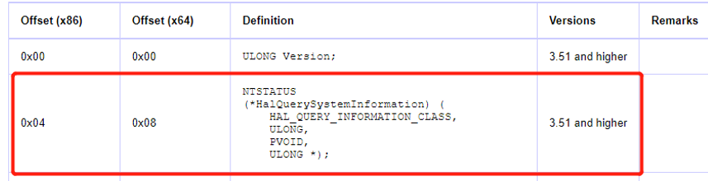
通过NtQuerySystemInformation函数获取nt模块的基址kernelimageBase（NtQuerySystemInformation函数是ntdll.dll中的native api，需要使用GetModuleHandle和GetProcAddress在ntdll.dll的内存范围内动态加载，下面有介绍相关api如何调用）
或者用windbg设置双机连接后查看：
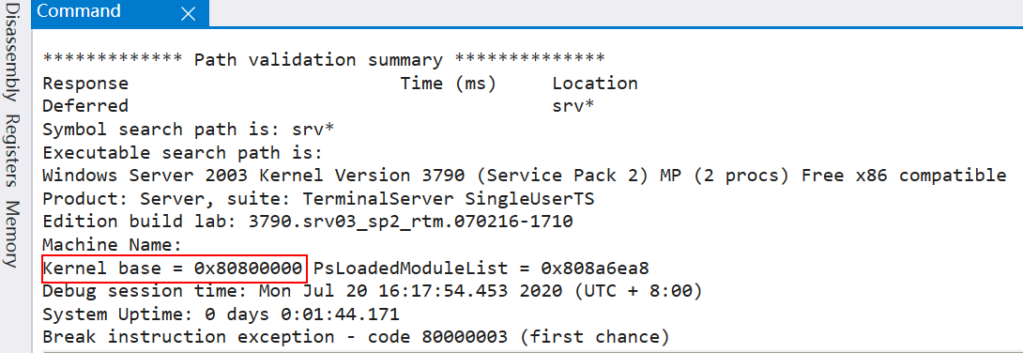
hKernel = LoadLibraryExA("ntkrnlpa.exe",0,1); //获取用户空间中nt模块的地址
HalDispatchTable = (ULONG_PTR)GetProcAddress(hKernel, "HalDispatchTable");//获取用户空间HalDispatchTable地址
用户空间中HalDispatchTable的地址减去用户空间中nt模块的地址获得偏移，内核空间中HalDispatchTable真正地址即为kernelimageBase+偏移。——此方法暂未调试通过

用windbg设置双机连接后也可以直接查看HalDispatchTable真正地址：
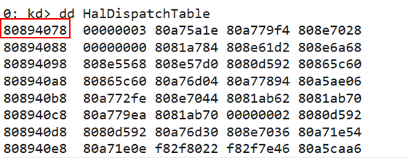

空指针解引用漏洞利用方法
此处分析的问题是指驱动中由于程序处理过程中的异常导致某指针置为NULL、或输入为NULL没有进行异常判断，且此空指针或其附近偏移地址被作为函数地址调用执行时的情况。
此时要利用进行shellcode执行，只需要在0地址附近某位置写入指向shellcode的地址，然后触发空指针解引用即可。
VirtualAlloc或VirtualAlloc这样的函数不允许我们在小于0×00001000的起始地址分配内存。但可以通过ntdll.dll中的native api函数NtAllocateVirtualMemory来在用户空间中映射一个空页，然后，我们可以在地址0x00000000附近位置上写一个指向shell代码的指针。
示例：
typedef NTSTATUS(WINAPI *PNtAllocateVirtualMemory)(
HANDLE ProcessHandle,
PVOID *BaseAddress,
ULONG ZeroBits,
PULONG AllocationSize,
ULONG AllocationType,
ULONG Protect
);//步骤1声明函数指针，声明可在MSDN上找到

VOID shellcode() {...};//shellcode代码

PNtAllocateVirtualMemory NtAllocateVirtualMemory = (PNtAllocateVirtualMemory)GetProcAddress(GetModuleHandle(L"ntdll.dll"), "NtAllocateVirtualMemory"); //步骤2获取native api在ntdll中的地址

PVOID BaseAddress = (PVOID)0x1;
SIZE_T RegionSize = 1024;

NTSTATUS ntStatus = NtAllocateVirtualMemory(
GetCurrentProcess(),
&BaseAddress,
0,
&RegionSize,
MEM_RESERVE | MEM_COMMIT | MEM_TOP_DOWN,
PAGE_EXECUTE_READWRITE
);//步骤3使用ntdll中的native api
PVOID ShellcodePtr = (PVOID)((ULONG)0x4);//在偏移0x4位置上写入shellcode地址
*(PULONG)ShellcodePtr = (ULONG)&shellcode;

Shellcode具体提权方法
windows系统中每创建一个进程内核就会为其创建一个EPROCESS，然后使EPROCESS.ActiveProcessLinks.Flink=上一个创建的进程的EPROCESS.ActiveProcessLinks.Flink的地址，而上一个创建进程的EPROCESS.ActiveProcessLinks.Blink=新创建进程的EPROCESS.ActiveProcessLinks.Flink的地址，构成了一个双向链表。所以找到一个进程就可以通过Flink和Blink遍历全部进程EPROCESS了。
其中EPROCESS结构中的Token字段记录着这个进程的Token结构的地址，进程很多与安全相关的信息（包括权限）记录在TOKEN结构中，所以将拥有SYSTEM权限进程的Token字段的值找到（windowsPID=4的System进程具有SYSTEM权限），并赋值给我们创建的程序进程中EPROCESS的Token字段，即可完成提权。

脆弱点1漏洞实例
MS08-066（CVE-2008-3464），AFD.sys 驱动本地权限提升漏洞：通过对ProbeForWrite绕过来利用（传入参数bufferSize=0）
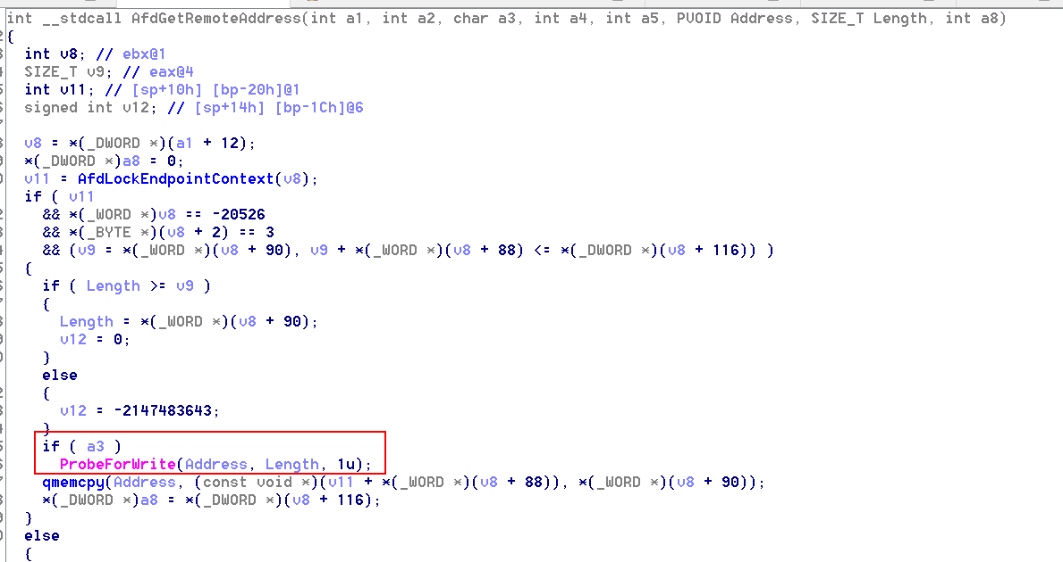
参考链接如下：
https://support.microsoft.com/zh-cn/help/956803/ms08-066-vulnerability-in-the-microsoft-ancillary-function-driver-coul
https://blog.csdn.net/iiprogram/article/details/3156237
https://blog.csdn.net/iiprogram/article/details/3109194?utm_medium=distribute.pc_relevant_download.none-task-blog-searchFromBaidu-8.nonecase&depth_1-utm_source=distribute.pc_relevant_download.none-task-blog-searchFromBaidu-8.nonecas

实例环境
Windows server 2003 5.2.3790 SP2 build 3790

实例验证过程
EXP程序：(在非管理员用户下执行exp程序，获得system权限)
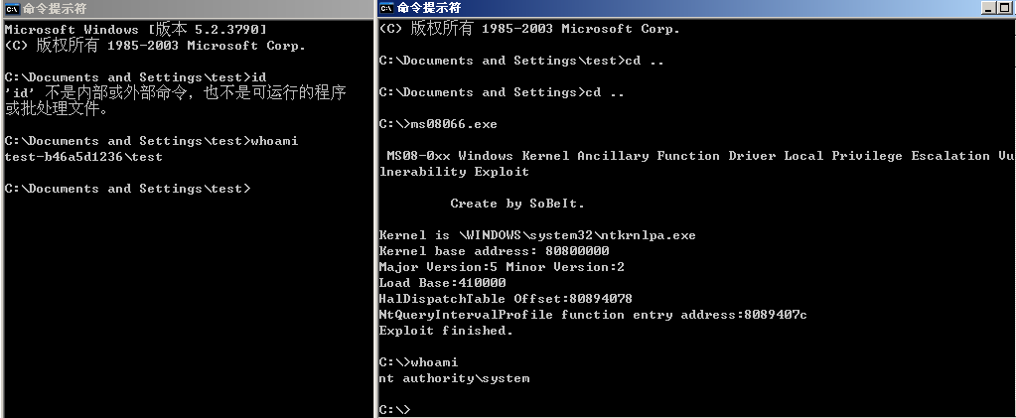

自己调试程序：
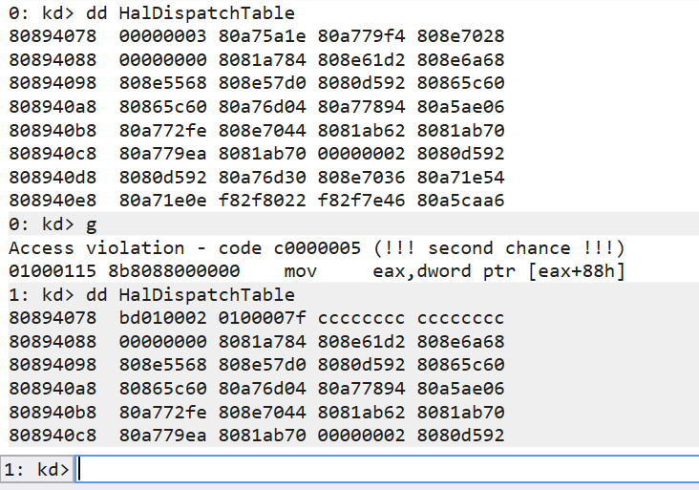
上图中程序执行后01000115处执行异常报错了，可以看到HalDispatchTable+4位置处已被改为0100007f，下图查看0x0100007f处（0x90即Nop指令填充，0x1000100处开始写我们的shellcode）
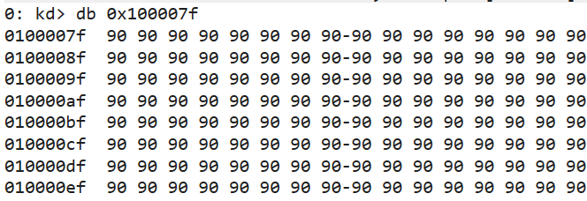
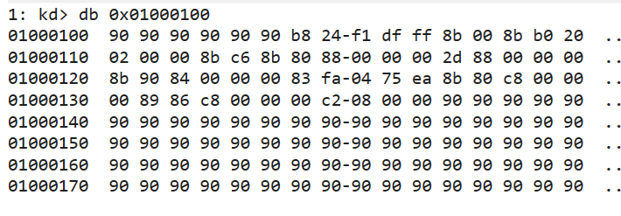
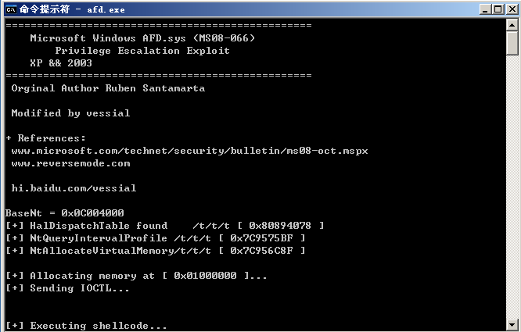
当前执行后会蓝屏，shellcode具体还待分析

后续研究方向
如相关安全技术如有进阶、关联或类似技术，可简单介绍下后续研究方向
Kernel_Driver_Fuzzer 模糊工具暂不支持GUID方式，待调试修改开源代码
Shellcode构造方法待进一步确认
X64位相关技术待实例验证

F&Q
X86与x64系统有些地址、偏移有差异：如HalQuerySystemInformation在HalDispatchTable中的偏移位置
不同windows系统中使用的程序需要不同的Microsoft Visual编译器编译
IDA逆向.sys文件时，注意加载符号表时需要科学上网
涉及到的一些ntdll.dll中的NativeAPI可以在MSDN官网查到定义声明

参考文献
《Windows设备驱动漏洞检测与分析技术研究》
https://max.book118.com/html/2017/0717/122590675.shtm
等等

